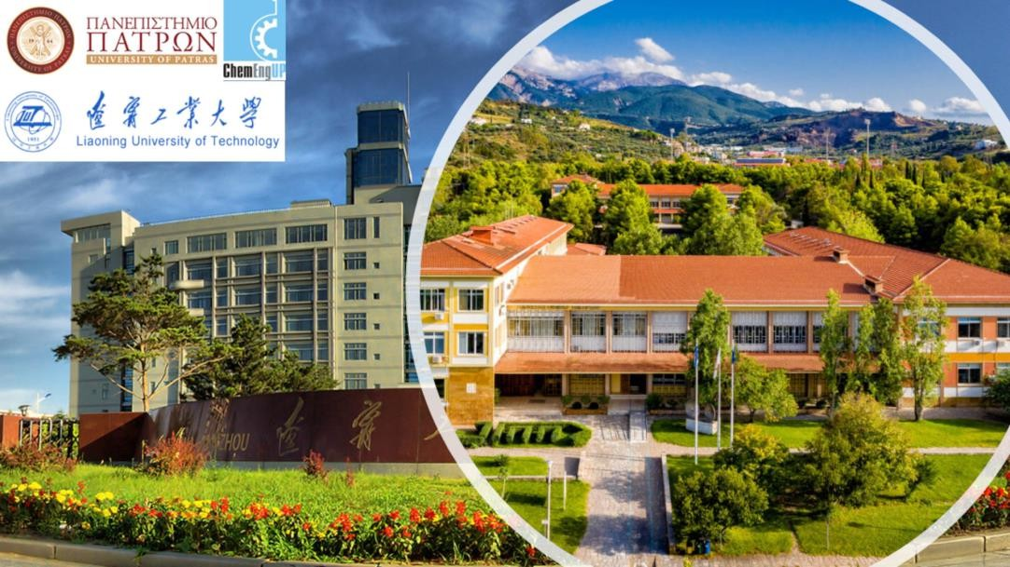
Εκδήλωση Ενδιαφέροντος για Πρόσληψη Εντεταλμένων Διδασκόντων σε Ξενόγλωσσο Πρόγραμμα Προπτυχιακών Σπουδών
Τύπος Προκήρυξης: Εντεταλμένος Διδάσκοντας Ημερομηνία έναρξης υποβολών: 04/11/2025
Ημερομηνία λήξης υποβολών: 07/12/2025

Το Τμήμα Χημικών Μηχανικών, έχοντας υπόψη τα οριζόμενα στο άρθρο 103 του ν. 4957/2022 (ΦΕΚ Α΄/141) πρόκειται να προσλάβει εντεταλμένους διδάσκοντες για τις ανάγκες του Ξενόγλωσσου Προπτυχιακού Προγράμματος Σπουδών “Chemical Engineering Technology” το οποίο υλοποιείται στην Κίνα (αποκλειστικά για Κινέζους πολίτες) σε συνεργασία με το Liaoning University of Technology.

Τα μαθήματα που θα ανατεθούν στους διδάσκοντες μαζί με τις συνολικές ώρες διδασκαλίας του κάθε μαθήματος και την περίοδο παραμονής στην Κίνα φαίνονται στον πίνακα που ακολουθεί στο τέλος. Η διδασκαλία κάθε μαθήματος πραγματοποιείται δυο φορές δεδομένης της υποχρεωτικής ύπαρξης δυο τμημάτων ανά έτος (60 περίπου ατόμων το καθένα). Κατά τη διδασκαλία όλων των μαθημάτων είναι παρών βοηθός διδασκαλίας από το συνεργαζόμενο Πανεπιστήμιο. Κάθε διδάσκων μπορεί να διδάξει έως και δυο (2) μαθήματα.

Οι υποψήφιοι διδάσκοντες θα πρέπει να έχουν τα προσόντα / προϋποθέσεις που ορίζονται ρητά στις προκηρύξεις εντεταλμένων διδασκόντων και/ή ακαδημαϊκών υποτρόφων (κάτοχοι διδακτορικού τίτλου σπουδών και δημοσιευμένο έργο σε συναφή αντικείμενα, πολύ καλή γνώση της Αγγλικής γλώσσας) με ιδιαίτερα επιθυμητή τη διδακτική προϋπηρεσία σε μαθήματα συναφή με τα μαθήματα του παρακάτω πίνακα.

Εκδήλωση ενδιαφέροντος επίσης μπορούν να υποβάλουν μέλη ΔΕΠ του ΠΠ με γνωστικό αντικείμενο και/ή διδακτική εμπειρία συναφή των μαθημάτων που θα διδαχθούν.

Αιτήσεις ενδιαφέροντος μπορούν να υποβάλλονται ηλεκτρονικά στη διεύθυνση china-secr@chemeng.upatras.gr μέχρι την Κυριακή 7 Δεκεμβρίου 2025 συνοδευόμενες από σύντομο βιογραφικό σημείωμα, τίτλους σπουδών και πιστοποιητικά προϋπηρεσίας.
Η αποζημίωση των διδασκόντων (κατόπιν απόφασης του ΤΧΜ) για κάθε πλήρες μάθημα (16 εβδομάδων) αντιστοιχεί στο ποσό αποζημίωσης εντεταλμένου διδάσκοντα πλήρους απασχόλησης προσαυξημένο κατά 50% (περίπου 10.000,00 ευρώ μεικτά). Τα έξοδα μετάβασης, διαμονής και διατροφής στην Κίνα επιβαρύνουν το πρόγραμμα και όχι τον διδάσκοντα.
Η επιλογή των διδασκόντων θα γίνει από τη Συνέλευση του τμήματος Χημικών Μηχανικών μετά από εισήγηση της Επιτροπής παρακολούθησης του Προγράμματος.
2025-2026 Spring Semester
Cohort 2023 (2 groups)
No. | Course | Total Hours | Weekly Hours/group | Weeks | Instructors (To Be Assigned) | Teaching Period
1 | Process Health and Safety | 32 | 4 | 8 | Instructor E | Week 1-8 (Mar. 2 -- Apr. 26)
2 | Industrial Chemical Technologies | 48 | 4 | 12 | Instructor B  Instructor D | Week 3-15 (Mar.16 -- Jun. 14)
Cohort 2024 (2 groups)
3 | Thermodynamics II | 24 | 4 | 6 | Instructor E | Week 3-8 (Mar. 16 -- Apr. 26)
4 | Mass and Energy Balances | 32 | 4 | 8 | Instructor C | Week 9-17 (Apr. 27-- Jun. 28)
5 | Instrumental Chemical Analysis | 16/32 | 4 | 4 | Instructor E | Week 1-4 (Mar. 2 -- Apr. 26)
6 | Chemical Reaction Engineering I | 32 | 4 | 8 | Instructor D | Week 1-8 (Mar. 2 -- Apr. 26
7 | Polymer Science and Technology | 32 | 4 | 8 | Instructor C | Week 9-17 (Apr. 27 -- Jun. 28)
Cohort 2025 (2 groups)
8 | English-Technical Terms for Chemcial Engineers | 16/32 | 4 | 4 | Instructor A  Instructor B | Week 1-4 (Mar. 2 -- Apr. 26)
9 | Organic Chemistry | 48 | 4 | 12 | Instructor A | Week 3-15 (Mar. 16 -- Jun. 14)
Για περισσότερες πληροφορίες οι ενδιαφερόμενοι μπορούν να απευθύνονται στον Πρόεδρο του τμήματος Χημικών Μηχανικών, Καθηγητή Αλέξανδρο Κατσαούνη (alex.katsaounis@chemeng.upatras.gr).

